Algorigramme – Code Python
Feuille de triche

Symbole | Code Python (exemple) | Exemple / remarque
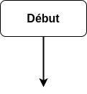 |  | - Première ligne de code
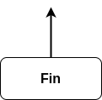 |  | - Dernière ligne de code
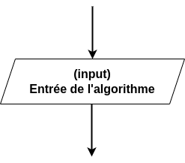 | 1 pre = input("Entrez votre prénom:") | - Entrée par l’utilisateur
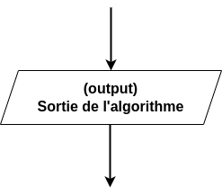 | 1 print("Votre prénom est",pre) | - Affichage  - enregistrement
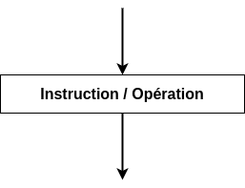 | 1 a = 13  2 b = 2**4  3 c = a + b | - Initialisation de variables  - calcul  - transformation de données  - traitement
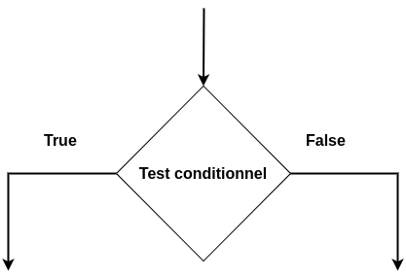 | 1 if (a <= 32) :  2 b = a + 1 | - Test conditionnel
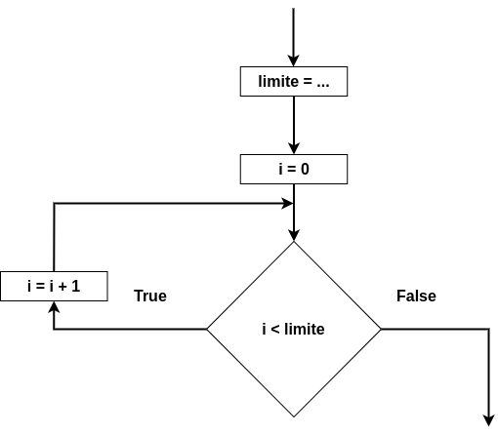 | 1 limite = 1000  2 for i in range(limite) :  3 print(i)  ou alors :  1 limite = 1000  2 i = 0  3 while (i < limite) :  4 print(i)  5 i = i + 1 | - Boucle for  - boucle while

Règles :

- Construire du haut vers le bas, du centre vers les bords
- Aucune liaison orpheline
- Un seul début, une seule fin
- Chaque variable utilisée dans un algorigramme doit avoir été préalablement :
  - assignée lors d’une entrée OU
  - assignée avec une instruction

